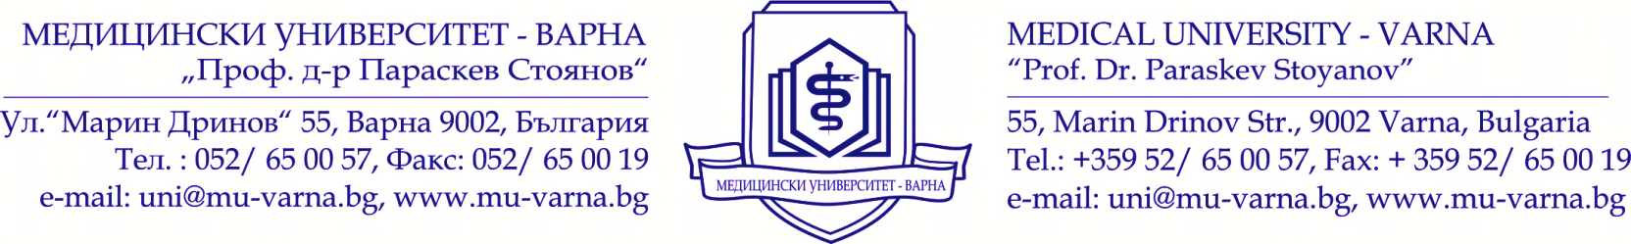
Филиал Шумен към Медицински университет – Варна

Програма
на студентско състезание „ Учим, за да помагаме“
14 - 15.11.2019г.

14.11.19 г.
11.00 ч. – Откриване
– място Първа аудитория на ФШ -3 ет.
11.30 - 13.30 ч. – Студентско състезание „Учим, за да помагаме“ – теория I част
– място – зала 2 ет. 2, специалност „Медицинска сестра“
– зала 4 ет. 3 , специалност „Акушерка“
13.30 - 14.00 ч. Кафе – пауза
14.00 - 16.00 ч. –Студентско състезание „Учим, за да помагаме“ – теория II част
– място – зала 2 ет. 2, специалност „Медицинска сестра“
– зала 4 ет. 3 , специалност „Акушерка“

15.11.19 г.
09.00 - 10.30 ч. – Студентско състезание „Учим, за да помагаме“ – практика I част
– място – Лаборатория по здравни грижи 205,206, 210 - специалност „Медицинска сестра“
– място – Лаборатория по здравни грижи 204, 207- специалност „Акушерка“
10.30 - 11.00 ч – Кафе – пауза
11.00 - 13.00 ч. Студентско състезание „Учим, за да помагаме“ – практика II част
– място – Лаборатория по здравни грижи 205,206, 210 - специалност „Медицинска сестра“
– място – Лаборатория по здравни грижи 204, 207- специалност „Акушерка“
13.00 ч. – Закриване

